Диспансеризация за 2024 год

Информация о результатах проведения профилактического медицинского осмотра и диспансеризации определенных групп взрослого населения в ГУЗ «Задонская ЦРБ»
по итогам 2024г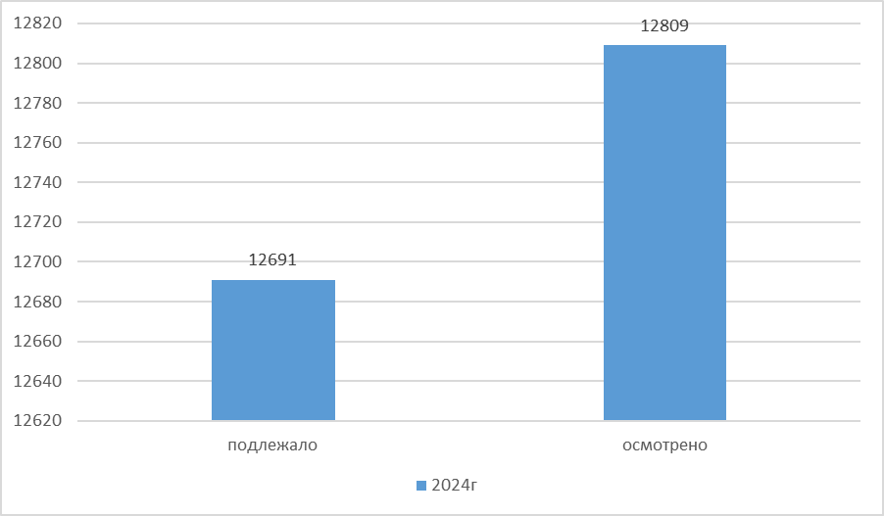

Процент выполнения плана по диспансеризации взрослого населения- 101%

Выполнение плана по профилактическим медицинским осмотром

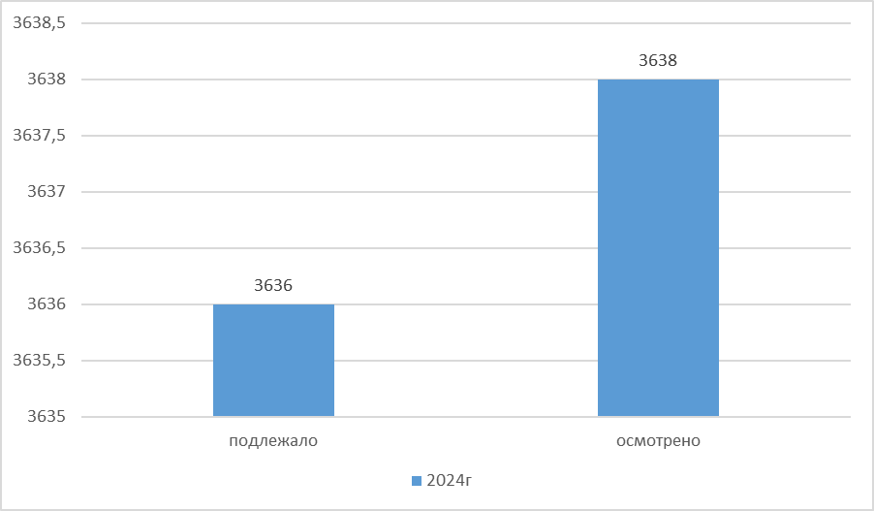

Процент выполнения плана по профилактическим медицинским осмотрам-100%

Гендерная структура осмотренных

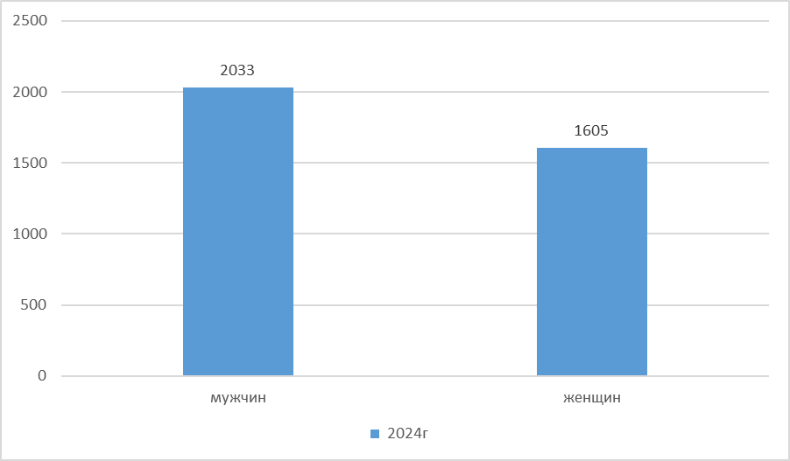

В гендерной структуре при проведении профилактического осмотра преобладали мужчины.

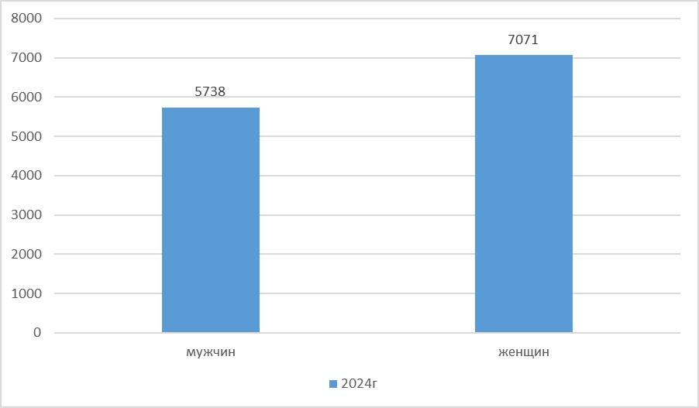

В гендерной структуре при проведении диспансеризации преобладали женщины.

Структура по возрасту и полу лиц, прошедших диспансеризацию

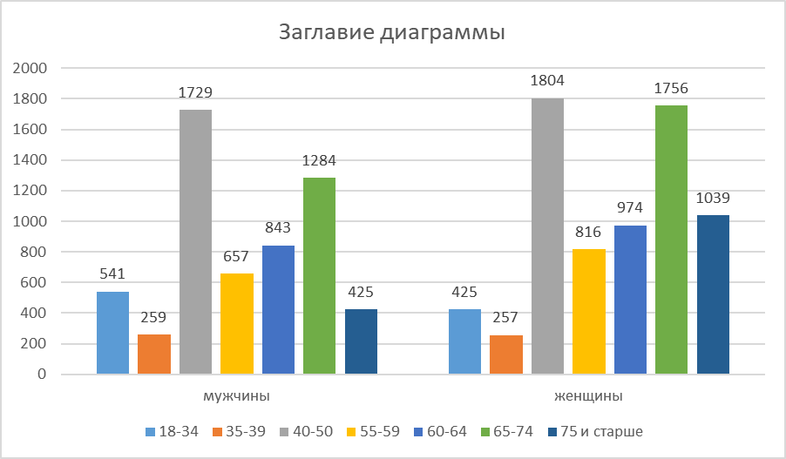

В возрастной структуре преобладают женщины и лица старше 40 лет.

Общие итоги диспансеризации и профилактического медицинского осмотра
(группы здоровья)

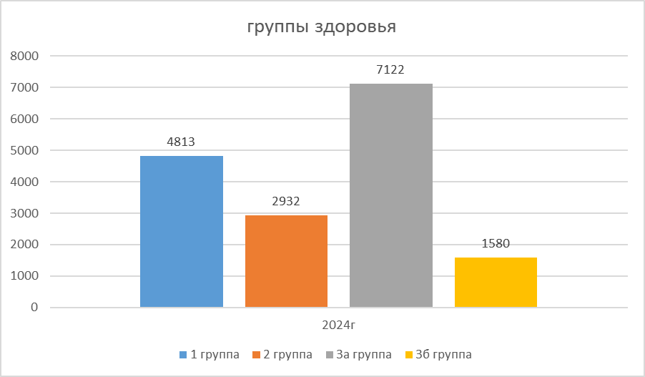

Группа здоровья | За 2024г.
1 группа | 29%
2 группа | 13%
3 группа | 58%

Выводы среди групп здоровья превалирует 3 группа, это связано с возрастным составом прикрепленного населения, страдающим хроническим заболеванием

зав. отделением профилактики Тюрин А.А.

